Дата 07.04.20
Група: ТУ-2
Професія: Слюсар з ремонту колісних транспортних засобів
Майстер в/н Єлізов А.В.
Контакти: Viber та Telegram тел: 0995684019 або email: andrey03323@gmail.com

Урок №17
Назва теми програми: Самостійне виконання робіт слюсаря з ремонту колісних транспортних засобів 3 розряду
Тема уроку: «Регулювання та встановлення агрегатів середньої складності із заміною деталей»
Мета уроку: Навчальна: формування умінь та застосовувати одержані знання для
розвитку навчально-виробничих задач при регулюванні та встановленні агрегатів середньої складності із заміною деталей
Розвиваюча: розвити творчий підхід до роботи як засіб виховання
стійкого професійного інтересу при регулюванні та встановленні агрегатів середньої складності із заміною деталей
Виховна: виховати творче відношення до праці і навчання регулюванні та встановленні агрегатів середньої складності із заміною деталей
Дидактичний матеріал: конспект
Структура уроку:
- Повторення пройденого матеріалу: 8.00 – 9.30
( учні надають, письмово, відповіді на поставлені запитання)

1. Як виконують зняття генератора
2. Який інструмент використовуємо для зняття генератора
3.Опишіть безпеку праці при знятті генератора
4. Опишіть підготовку робочого місця для виконання робіт зі знімання генератора

- Пояснення нового матеріалу 9.30 - 13.00

Інструктаж з ОП та БЖД

Слюсар з ремонту колісних транспортних засобів повинен:
- бути уважним, не відволікатися сам і не відволікати інших;
- не допускати на робоче місце осіб, які не мають відношення до роботи; не проводити слюсарні роботи поза робочим місцем без дозволу майстра;
- перед початком слюсарних робіт треба повісити табличку «двигун не вмикати», «працюють люди» та повідомити що ви розпочинаєте працювати
- стежити, щоб руки, взуття та одяг були завжди сухими-це зменшить ймовірність електротравми;
- для захисту очей обов'язково користуватися окулярами або захисними шитками
- стежити, щоб дроти електричних пристроїв були надійно ізольовані і захищені від механічних пошкоджень і високих температур;
- слідкувати щоб промаслені ганчірки були у спеціальному ящику;
- не працювати на несправному обладнанні; про помічені несправності на робочому місці і в обладнанні повідомити майстру і без його вказівки до роботи не приступати;
- обов'язково відключати обладнання при перервах в роботі;
- виконувати тільки ту роботу, яка доручена майстром і по якій дано інструктаж;
- зачистку з’єднань виконувати в окулярах, захисній масці від пилу або распіраторі.

  - Організація робочого місця
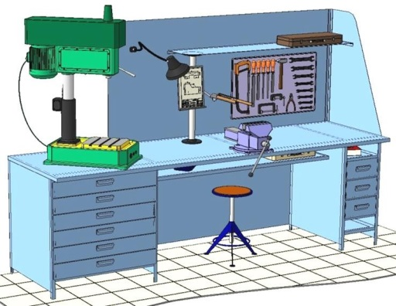
Основним робочим місцем автослюсаря поза постів і ліній технічного обслуговування і ремонту є пост, обладнаний слюсарним верстатом, на якому розбирають і збирають зняті з автомобіля вузли та прилади й виконують слюсарно-підганяльні і інші роботи.
Кришку верстата оббивають тонкої листової (покрівельної) сталлю, що охороняє, його від пошкоджень і полегшує утримання в чистоті.
Приступаючи до роботи, автослюсар повинен підготувати всі необхідні для її виконання інструмент і пристосування і правильно розташувати їх на верстаті

- На столі стоїть передбачити пристосування для:
- безпечної укладання власника в процесі перестановки вироби;
- швидкого доступу до витратних матеріалів;
- розташування інструментів (молотка, напилка, ліхтарика, щітки по металу, ключів тощо);
  - Опис технологічного процесу
- Спочатку підберіть необхідний інструмент.
- Розкладіть інструмент який по ліву руку а який по праву
- Перевірте надійність інструментів.
- Увімкніть допоміжне світло.
- Зафіксуйте автомобіль або агрегат чи вузол.
- В процесі роботи потрібно протирати інструмент від мастила чи відчищати від стружки.
Встановлення двигуна з регулюванням теплового зазору
Як тільки відремонтували двигун, його треба встановити на машину. Встановлюється на половину зібраний двигун, на нім відсутня голівка. Для установки двигуна без підйомника, знадобиться всього дві людини, але три краще, завдання двох відпускати двигун, а третій направлятиме його на вал коробки. Щоб не мучитися, намагаючись потрапити двигуном на вал коробки швидкостей, її треба буде зафіксувати, коробку треба підвести домкратом.
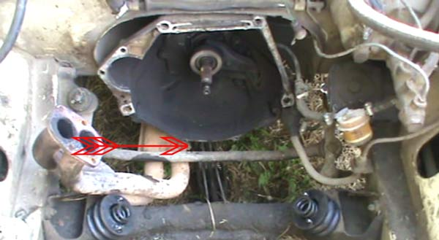
У цьому положенні коробка буде зафіксована, в результаті двигуном буде легко потрапити на вал коробки. Двигуна треба опускати повільно, оскільки його не дуже просто направити на первинний вал, лише після того, як вал буде в кошику, двигун опускають повністю на коробку.
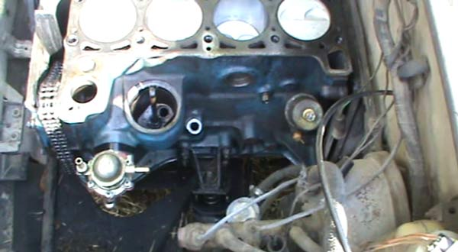
Якщо все робити правильно, то установка займає приблизно 2-3 хвилини. Тепер поступово спускаємо домкрат, і стежимо за тим, щоб кріплення двигуна потрапляли на подушки. Прикручуємо коробку до движка, генератор, стартер, підчіплюємо патрубок печі до помпи. Тепер залишається тільки встановити голову блоку
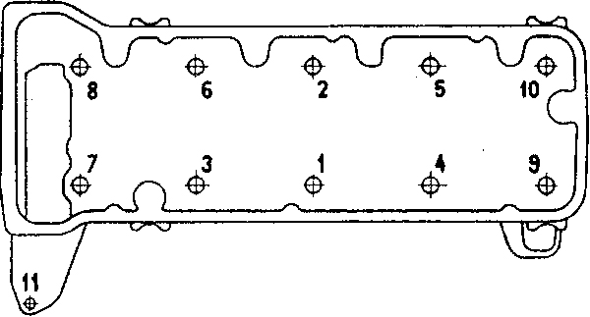
Встановлення голівки блоку двигуна ВАЗ
Перед тим, як почати ставити голівку, треба підняти ланцюг рукою, і встановити мітку шківу, мітка ставиться перед довгою міткою на кришці, це і є верхня мертва точка. Потім накидаємо ланцюг на черевик, обов'язково ідеально очистити верхню частину двигуна від прилиплих шматків старого прокладення, не забутьте про голівку блоку, її теж треба очистити. Ставимо прокладення голівки блоку, після відразу треба надіти на колектор прокладення глушника, голівку ставимо на блок, потім потрапляємо колектором на глушник. Затягуємо голову. Як закрутите болти голівки пройдіться по них пару разів, по черзі повертаючи кожного з них на трохи, це треба зробити для того, щоб як можна сильніше притягнути її.
Тепер можна ставити радіатор, і починати сполучати патрубки. Після ставимо розподільний вал на голівку і закручуємо його. Над силу не тягніть, оскільки різьблення можна і зірвати.
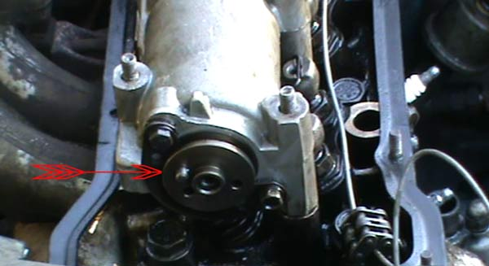
Розподільний вал треба вибирати ретельно, кращого усього купувати заводською, заводською продають в коробці, але є і підробні, вони продаються без коробки, він зазвичай загорнутий в папір, а так само на заводському має бути обмежувач.
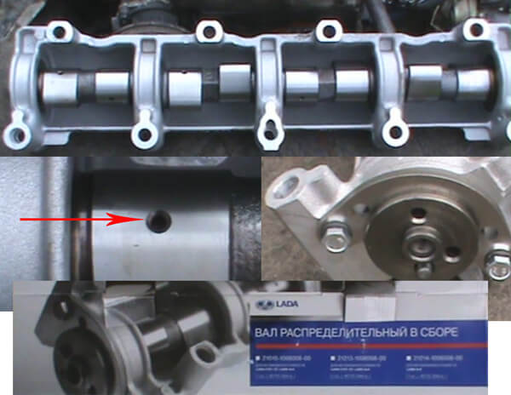
Якщо розподільний вал сидить в ліжку не щільно, значить, він ослаблений і бовтається, щоб упізнати це, знадобиться постукати по ліжку. Тепер беремо в руки, проволікатиму і робимо гачок, таким гачком дістаємо ланцюг, дріт протягуємо в ланцюг, робіть все акуратно, оскільки ланцюг може впасти у блок двигуна.
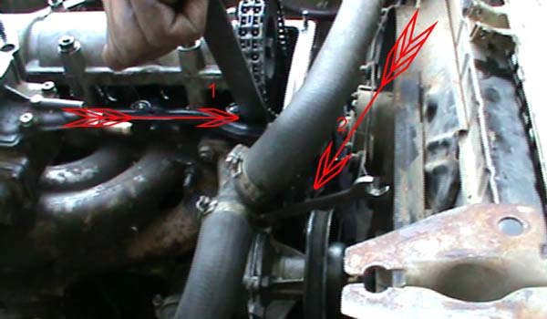
Послабляємо натягувач ланцюга, після за допомогою монтування треба втиснути черевик до упору, після затягуємо натягувач, завдяки цьому ми зможемо без проблем, поставити ланцюг із зірочкою на розподільний вал.
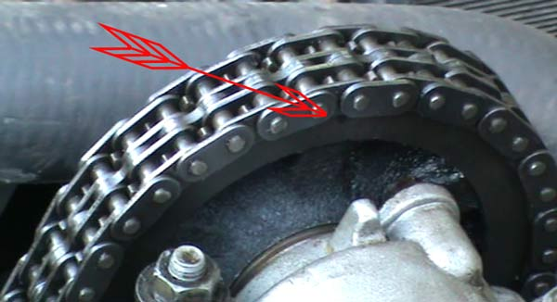 | 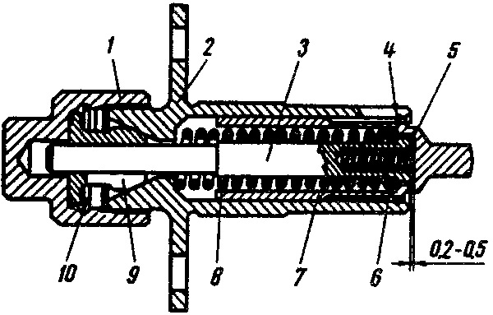
Беремо зірочку розподільного валу, на неї одягається ланцюг, мітка зірочки має бути в самому верху. Зірочку ставимо на розподільний вал, і перевіряємо, положення мітки ланцюга, коли ланцюг натягнутий, мітка повинна співпасти з міткою на розподільному валі, з міткою на шківу колінчастого валу. Після установки і перевірки міток не забутьте міцно затягнути зірочку розподільному валу.
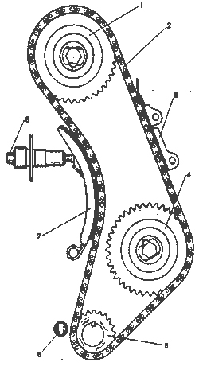
Бувають випадки коли мітки на шківу і розподільному валі не співпадають, може вийде так, що одна мітка йде не багато вперед або назад, краще якщо мітка трохи не доходила до мітки на розподільному валі. Після того, як виставили мітки, можна натягувати ланцюг.

Регулювання клапанів
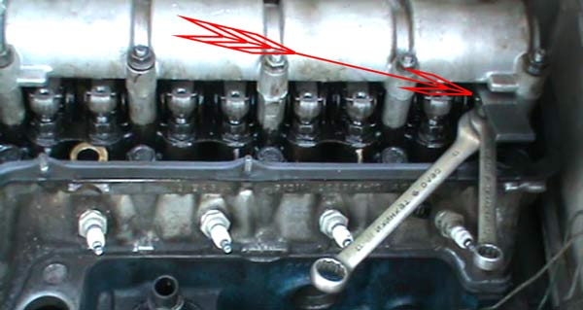
Клапана треба почати регулювати з четвертого циліндра, мітка на зірочці розподільному валу повинна стояти навпроти мітки розподільному валу, таким чином ми відрегулюємо 8 і 6 клапан, після провернемо колінчастий вал на 180 градусів, після можемо регулювати 4 і 7 клапан, провертаємо колінчастий вал ще на 180 градусів 1 і 3, щоб відрегулювати 5 і 4 провернемо ще на 180 градусів.
Можна купити щуп, призначений для регулювання клапанів, цей щуп треба вставити між розподільним валом і рокером, послабляємо гайку на сімнадцять, а ключем на 13 треба зрушити рокер так, щоб він несильно затиснув щуп. Тепер злегка притягуємо гайку на сімнадцять, а ключем на 13 послабляємо рокер, до тих пір, поки щуп не рухатиметься не важко але і не легко, а гайку на сімнадцять тепер затягуємо, якщо щуп затисне, регулювання треба повторити. На мій погляд, не треба відразу добре регулювати клапана, справа в тому, коли Ви запустите двигун, він попрацює, пару хвилин, клапана чітко сядуть на свої місця, і знову доведеться їх регулювати
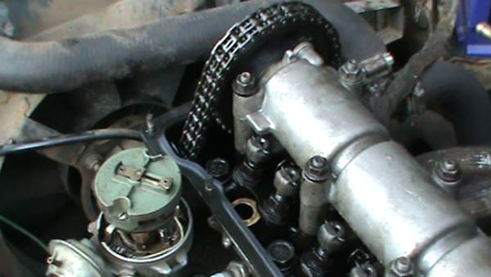

БЕЗПЕКА ПРАЦІ ПРИ РЕГУЛЮВАННІ ТА ВСТАНОВЛЕННІ АГРЕГАТІВ СЕРЕДНЬОЇ СКЛАДНОСТІ ІЗ ЗАМІНОЮ ДЕТАЛЕЙ
До початку робіт необхідно:
- Отримати інструктаж про безпечні умови праці і прийоми виконання виробничого завдання
- Передивитись робоче місце і перевірити правильність розташування налагодженість інструментів, інвентарю, приладів,
- Одягти спецодяг
При регулюванні та встановленні агрегатів середньої складності із заміною деталей :
- Перевірити наявність всього інструменту
- Перевірення електроінструменту
- Під час роботи:
А) підібрати засоби індивідуального захисту, що відповідають характер виконуваної роботи і перевірити їх на відповідність вимогам;
Б) перевірити робоче місце і підходи до нього на відповідність вимоги безпеки праці;
В) підібрати технологічну оснастку, інструмент, устаткування, необхідні при виконанні робіт, перевірити їх на відповідність вимогам безпеки праці
Слюсар з ремонту колісних транспортних засобів не повинен приступати до виконання роботи за таких порушень вимог охорони праці:
А) Недостатньо освітлення робочих місць;
Б) Використання в зоні роботи світильників напругою 50 В;
В) Несправності засобів захисту працюючих, інструменти чи обладнання, зазначених в інструкціях виробників, за яких не допускається;
Г) Несвоєчасне проведення чергових випробувань або закінчення терміну експлуатації засобів захисту працюючих, встановленого заводом-виробником
- По завершенню робіт:
- Прибрати зі стіни інструмент, привести у порядок робоче місце і проходи
- Повідомити майстра про всі неполадки, що виникли під час роботи.

Посилання на відео – урок
- https://www.youtube.com/watch?v=HzVjHOmv0UA
- https://www.youtube.com/watch?v=Rp2ZKHYILDY
Закріплення нового матеріалу 13.00-14.30
1. Як виконують встановлення двигуна
________________________________________________________________________________________________________________________________________________________________________________________________________________________________________________________________________
2. Який інструмент використовуємо для встановлення двигуна
________________________________________________________________________________________________________________________________________________________________________________________________________________________________________________________________________
3.Опишіть безпеку праці при встановленні двигуна
____________________________________________________________________________________________________________________________________________________________________________________________________________________________________________________________________________________________________________________________________________________
4. Опишіть підготовку робочого місця для виконання робіт з встановлення двигуна
________________________________________________________________________________________________________________________________________________________________________________________________________________________________________________________________________
5. Як виконують регулювання клапанів
______________________________________________________________________________________________________________________________________________________________________________________________________
6. Який інструмент використовують для регулювання клапанів
______________________________________________________________________________________________________________________________________________________________________________________________________
Домашнє завдання: Законспектувати урок

Відповіді на завдання надсилати Viber та Telegram тел: 0995684019, або email: andrey03323@gmail.com з 12.00 -14.30 07.04.20року

Майстер в/н А.В. Єлізов

